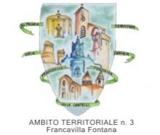 | CONSORZIO AMBITO TERRITORIALE BR/3 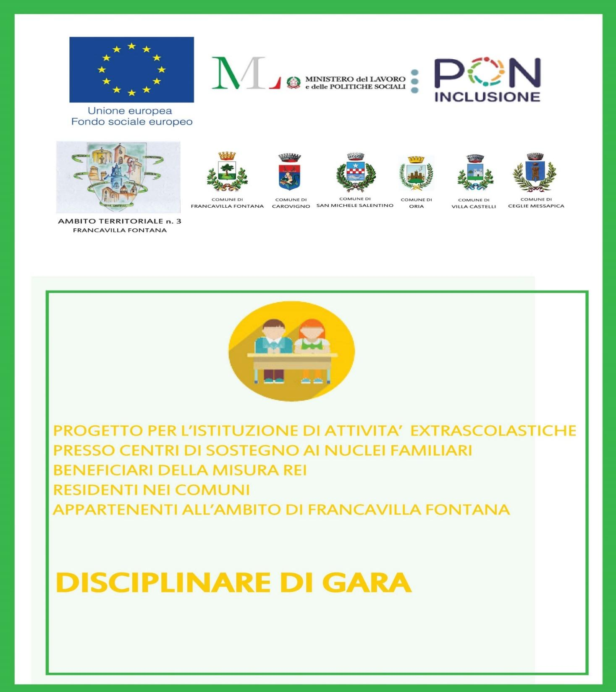
Allegato C
Ufficio di piano
Ambito Territoriale n. 3 Francavilla Fontana
Sede legale in Via Municipio, 4,
Sede operativa in Piazzale Matteotti 6
Tel. 0831/1771041
PEC: ambito.francavilla@pcert.postecert.it –email: direttore@ambitofrancavillafontana.it

SCHEDA DI PROGETTO

- TITOLO DEL PROGETTO

- SOGGETTO PROPONENTE

- LUOGO DI SVOLGIMENTO DEL PROGETTO

- DATA DI INIZIO E DATA DI FINE PROGETTO

- DESCRIZIONE DELLE ATTIVITÀ

- FINALITÀ (CIVICHE, SOLIDARISTICHE E DI UTILITÀ SOCIALE)

- NUMERO DEI BENEFICIARI RDC COINVOLTI

- ABILITÀ E COMPETENZE RICHIESTE

- MODALITÀ E TEMPISTICHE PER IL COINVOLGIMENTO DEI PARTECIPANTI

(Indicare le attività che saranno svolte dai partecipanti e la distribuzione oraria nell’arco della giornata)

- MATERIALI E STRUMENTI DI USO PERSONALE

- EVENTUALI MATERIALI E STRUMENTI DI USO COLLETTIVO

